实验一 基于橡皮筋技术的椭圆扫描转换
姓名 徐昊博 学号 21013134 专业班级计213 成绩_________
实验日期 10月30日 实验地点 信息楼215 指导教师(签名)

一．实验目的
1、学习椭圆的中点Bresenham算法。
2、实现交互式绘制椭圆。
二．实验工具与设备
装有C编译器内置glut头文件编译环境的计算机
三、实验内容
- 在本科学习平台（s.ecust.edu.cn）资料栏下，下载椭圆的中点Bresenham算法代码文件onMidPointEllispe.cpp；
- 参考教材3.4节和3.6节内容，添加“椭圆”菜单项，通过橡皮筋技术，交互确定矩形对角线位置，根据矩形宽、高，确定椭圆的长、短轴长度。
- 如果是橡皮筋时，显示矩形和内切于矩形的椭圆
- 如果是橡皮筋结束，仅显示椭圆
- 由于椭圆的中点Bresenham算法要求椭圆的圆心须在坐标系原点上，可以利用glTranslated (GLdouble x, GLdouble y, GLdouble z);将世界坐标原点平移到矩形中心，椭圆绘制结束，再反平移，恢复世界坐标原点的原来位置。
实验代码如下：
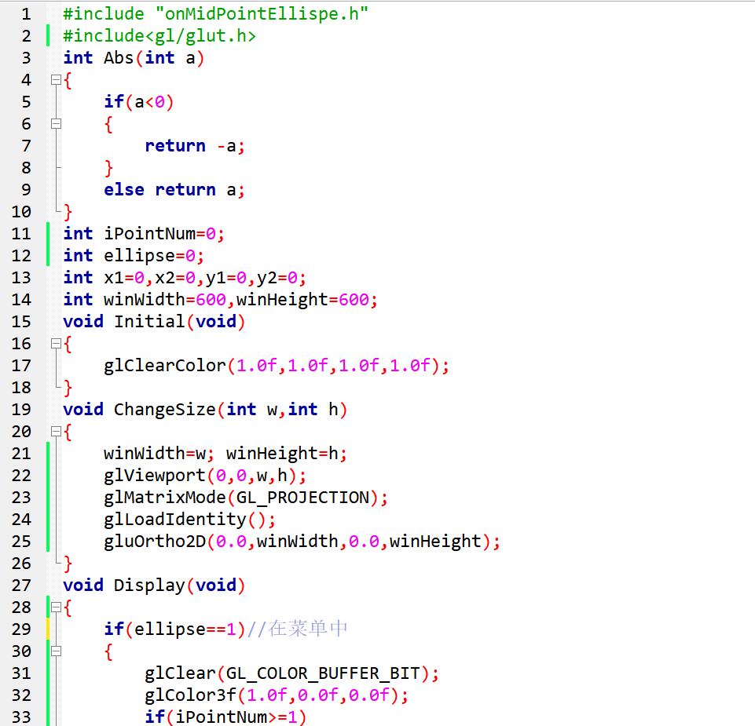
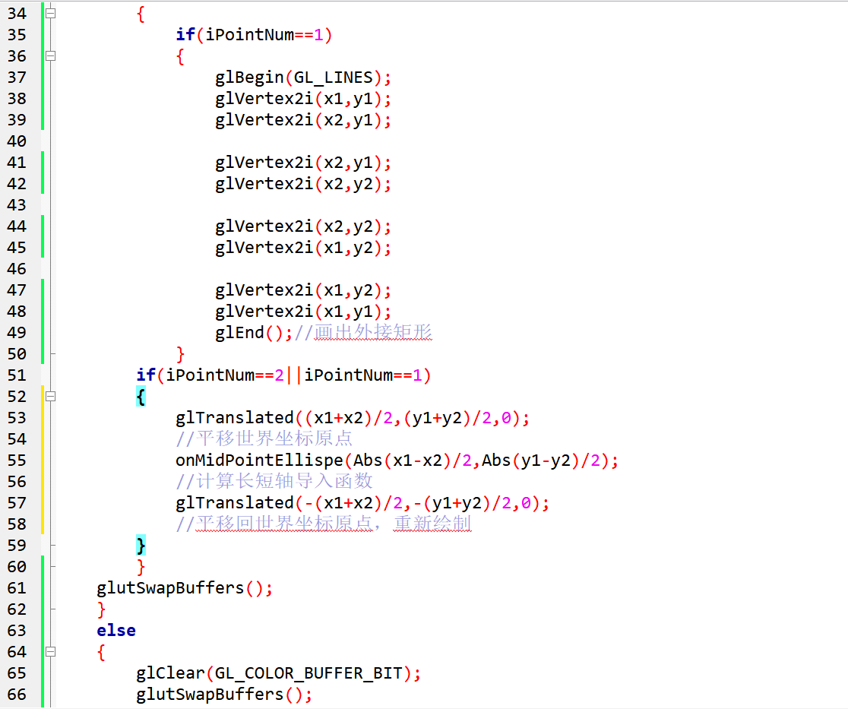
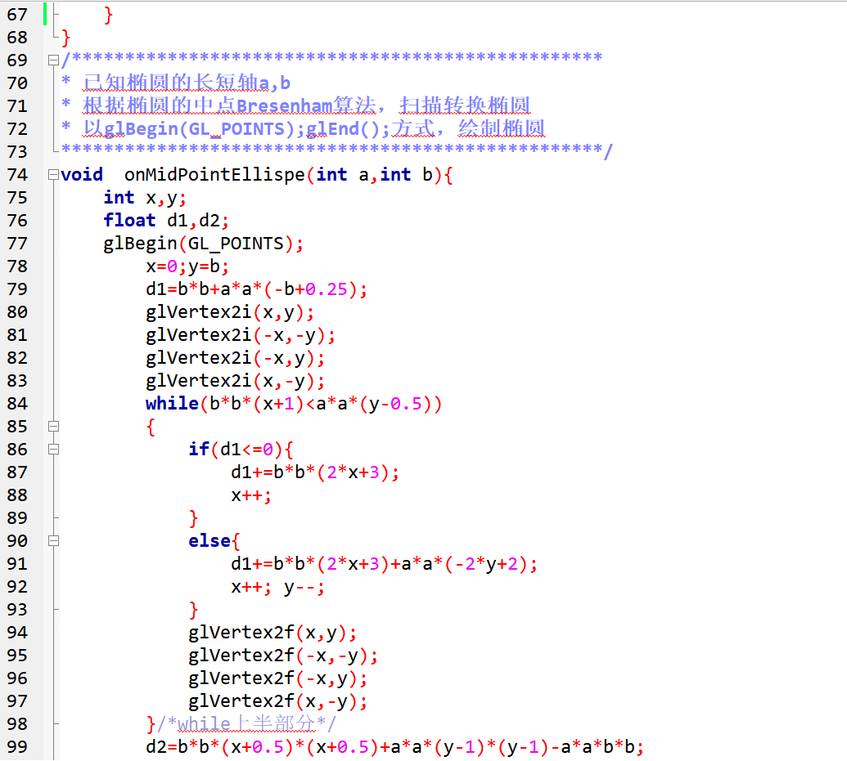
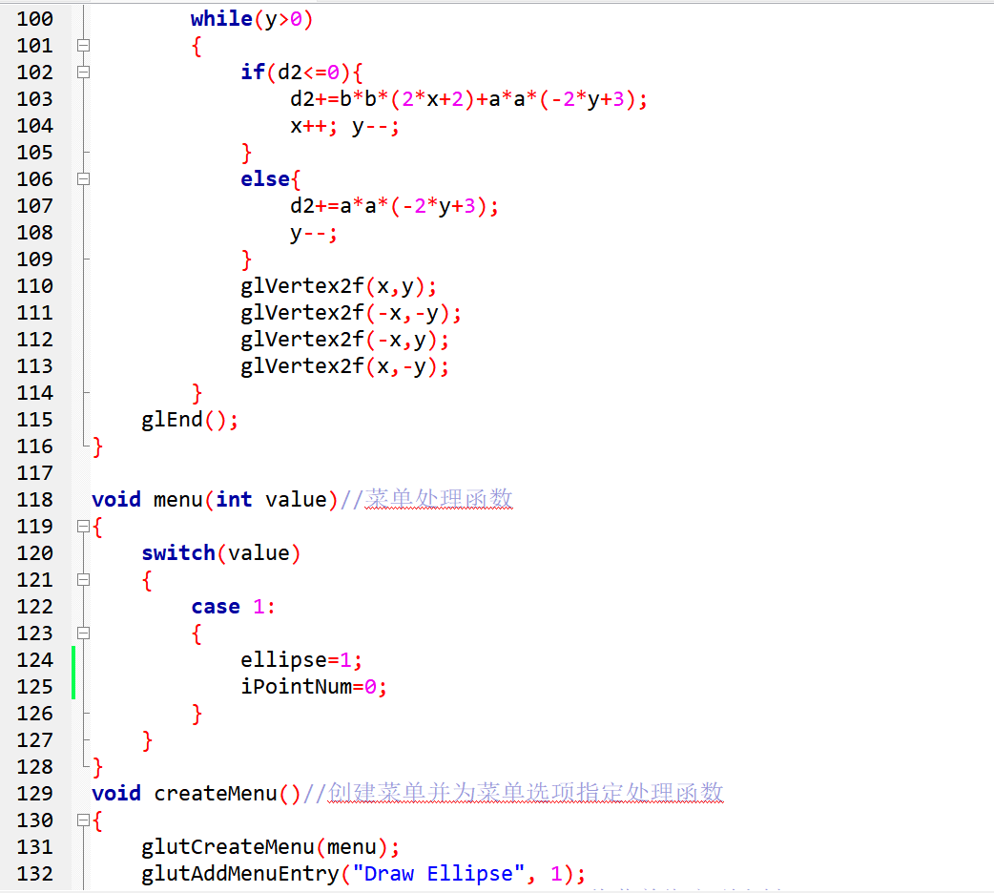
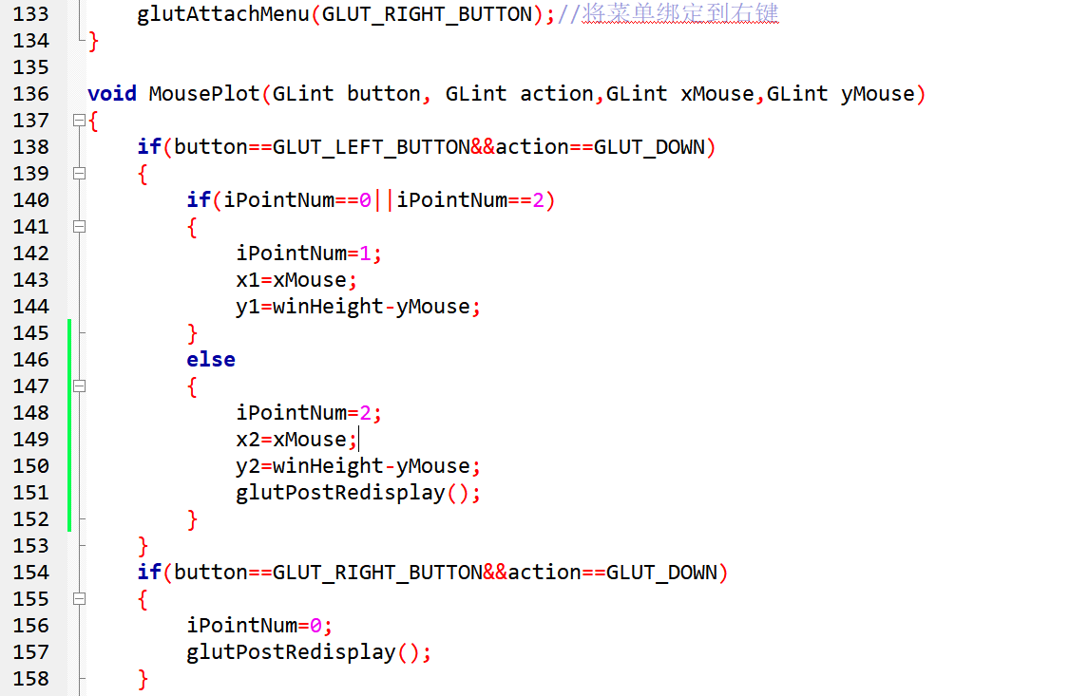
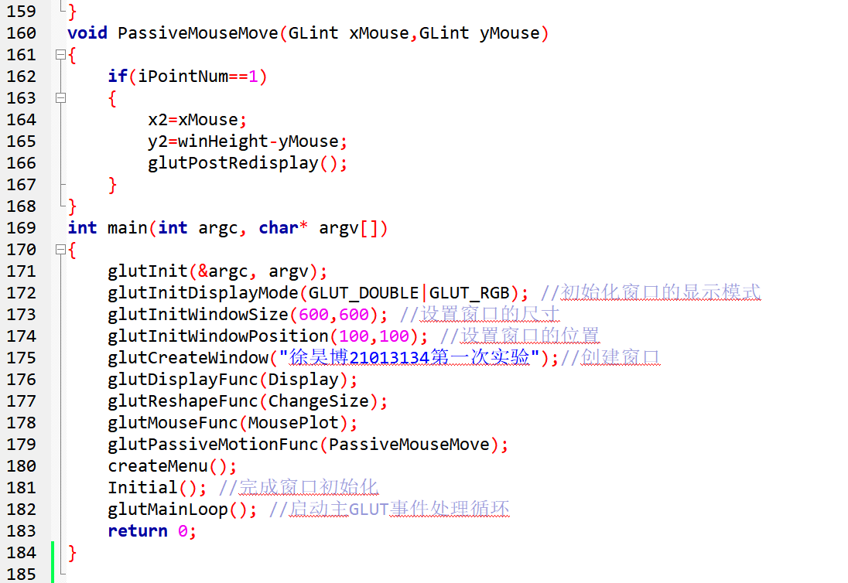
代码运行结果如下：
当第一次运行时点击鼠标左键没有绘图效果，右键可以显示菜单选项“Draw Ellipse”点击即可进入椭圆绘制：
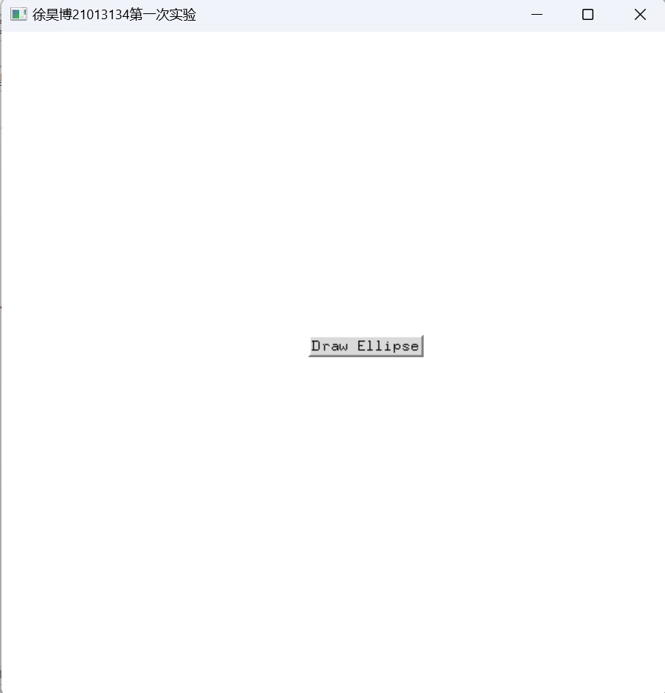

如左下图所示当进行“橡皮筋”模式时，左键选择第一个顶点在左上角，当鼠标移动时鼠标所在点为长方形右下角顶点，以对角两个顶点作长方形，显示椭圆和外切长方形。
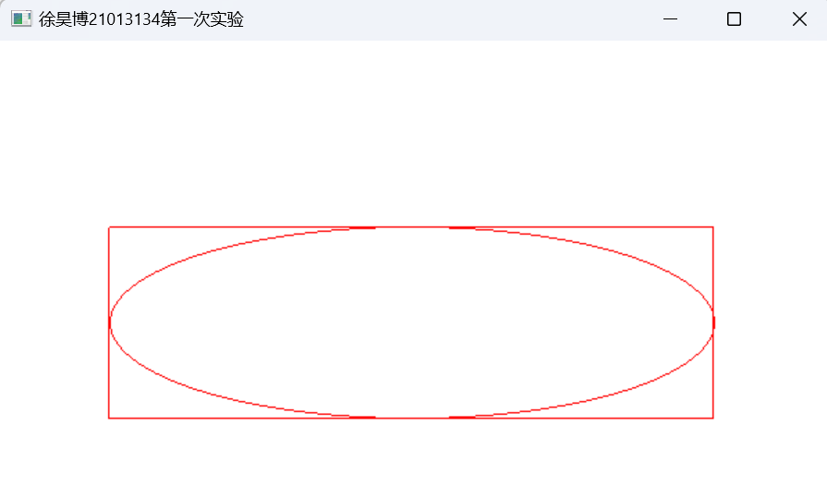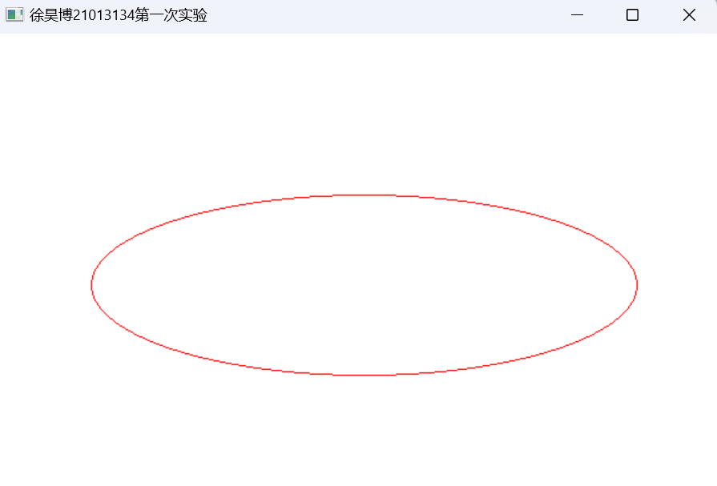
如右上图当再次点击左键时，去除了外切的矩形，仅仅显示作出的椭圆。
四、拓展实验
扩展功能1：利用glutGetModifiers()函数，通过组合SHIFT键，控制正方形边长第2个位置，根据正方形长度确定正圆直径，实现正圆绘制。
int glutGetModifiers(void);
这个函数仅仅只能在处理按键消息或者鼠标消息函数里被调用，通过函数的返回值检测是否有组合键被按下。
这里函数的返回值是三个glut.h里预定义的常量里的一个，或它们的或组合。这三个常量是：
1）GLUT_ACTIVE_SHIFT: 当按下SHIFT键或以按下CAPS LOCK，注意两者同时按下时，不会返回这个值。
2）GLUT_ACTIVE_CTRL: 返回它，当按下CTRL键。
3）GLUT_ACTIVE_ATL：返回它,当按下ATL键。
例如：GLUT_ACTIVE_CTRL|GLUT_ACTIVE_ALT：按下组合键CTRL+ALT
其他扩展功能（可展开描述）
扩展功能1的代码修改如下：
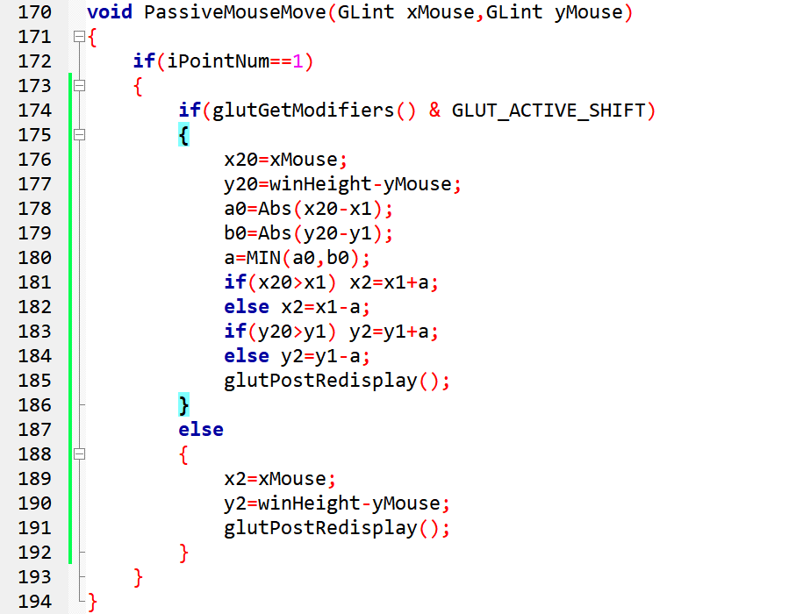
修改PassiveMouseMove函数，即对当鼠标进行移动时的状态进行修改，当iPointNum=1的时候即已经选择了第一个顶点，当Shift键位按下的时候进行正方形的绘制模式，首先记录第二个顶点的位置，随后计算矩形的长和宽，将宽记录下来，根据第二个点相对第一个点的位置，确定x2，y2的值，再进行绘制，即可得到正圆。效果如下：

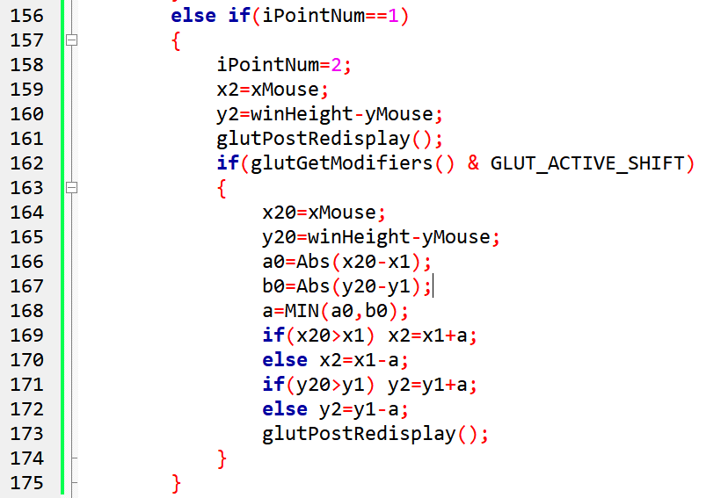
同理对鼠标按键事件MousePlot函数进行修改，内容同上。
运行后按住Shift后原先矩形变为较短一边的正方形，如下所示：
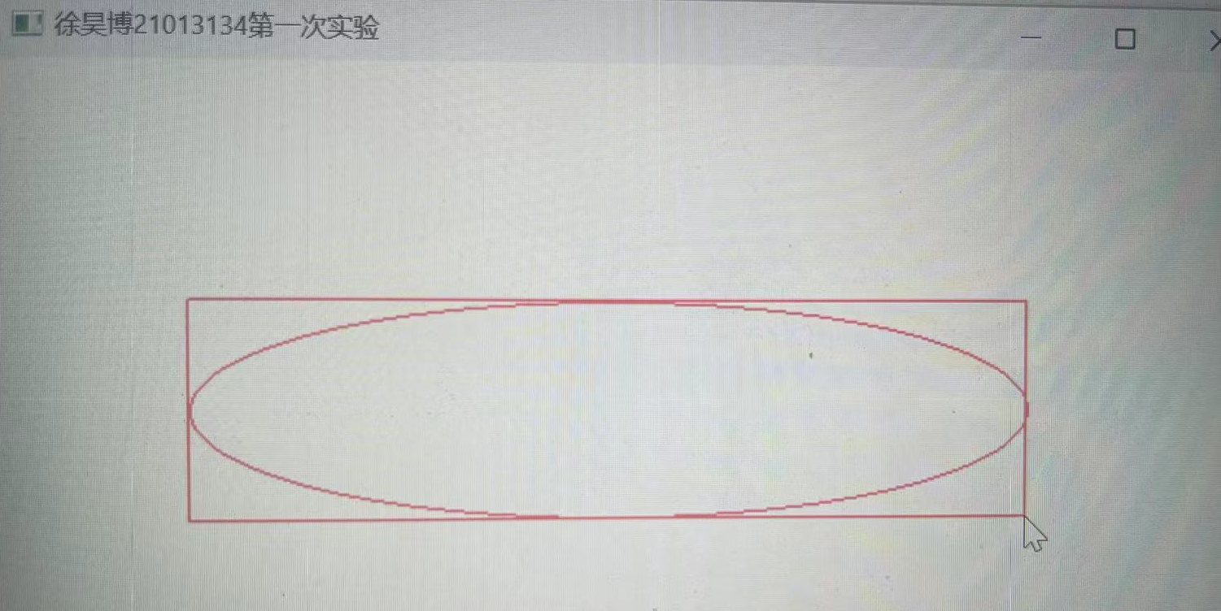
按下Shift之前，显示为椭圆
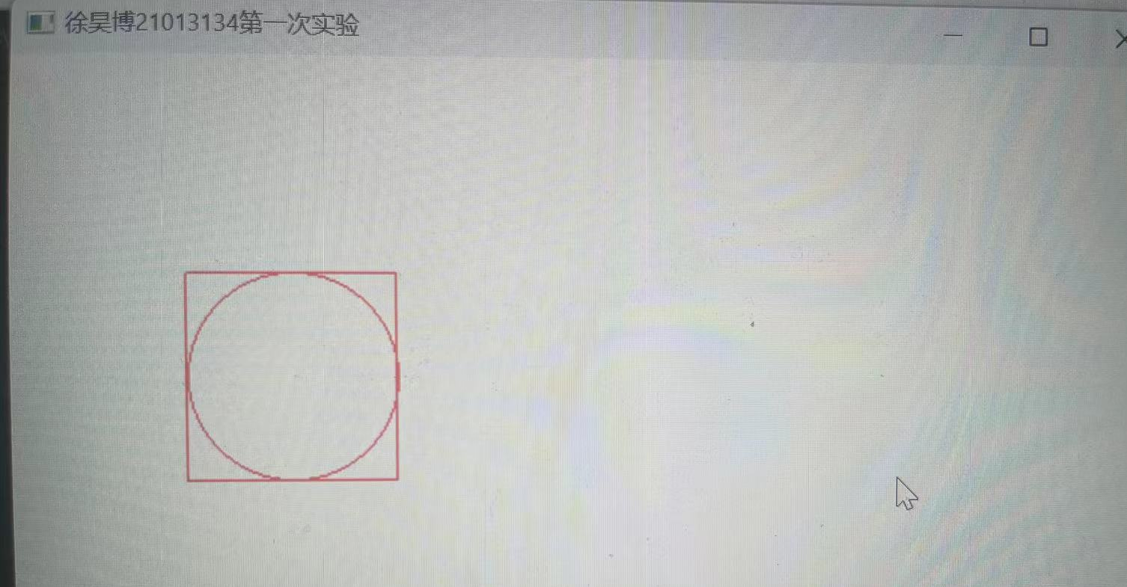
按下Shift后，显示为正圆，边长为较短的一条边
五．思考题
1．什么是“扫描转换”？一般什么时候需要扫描转换？
在计算机图形学中，“扫描转换”是指将图形或图像从对象空间转换到屏幕空间的过程。它包括一系列的步骤，例如裁剪、投影变换、视口变换和栅格化，最终将图形显示在屏幕上。扫描转换通常在以下情况下需要：
1. 三维图形渲染：当渲染三维图形时，需要将三维对象转换到二维屏幕上。这包括将三维对象进行投影，以便在屏幕上正确呈现其深度和形状。
2. 图形显示：当需要在屏幕上显示二维图形或图像时，需要将其从对象空间转换到屏幕空间。这包括平移、旋转和缩放等操作，以确保图形正确地显示在屏幕上。
3. 图像处理：在图像处理中，扫描转换用于对图像进行裁剪、旋转、放缩和变换等操作。这些操作能够改变图像的尺寸、位置和方向，使其能够在屏幕上正确显示或进行进一步的处理。
扫描转换是计算机图形学中重要的概念，它使我们能够有效地处理和显示各种类型的图形和图像。通过对图形进行一系列的转换和处理，扫描转换确保最终的图形能够以准确和可视化的方式显示在屏幕上。

